PP-BOM 내용물 수량이 자동으로 변경되는 이유 및 해결 방법
- T-Code/기능/메뉴
어플리케이션 | 메뉴/기능/티코드 명 | 설명
SAP-PP | ZPP10601 | 내용물 비중 조회 및 QA확인
- 문의 유형
  - “BOM내용물 수량이 변경된 이유를 알고 싶습니다.”
  - “BOM내용물 수량 변경자가 ZPP_BATCH입니다.왜 자동 변경되었는지 확인 요청 드립니다.”

원인
  - ZPP10601내용물 비중 조회 및 QA확인 프로그램에서 'QA 확정 수량' 필드에 값이 누락되면 ’표시용량비중’ 값(①)으로 시스템이 자동 배치잡으로 내용물 수량을 변경처리 합니다.
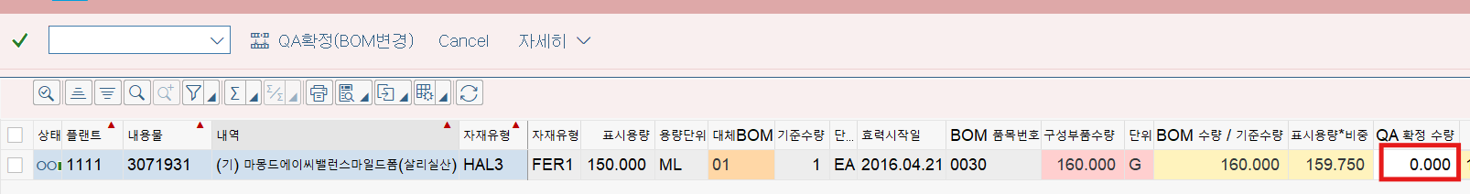
(* 표시용량*비중: 표시용량 X 비중의 값으로, 제품에서 내용물의 실제 무게(g))
1

확인 및 해결 방법
  - 확인방법
    - 트랜잭션코드 ZPP10601에서 플랜트 와 자재코드 입력 및 전개구분에서 ‘제품’을 선택 후 조회합니다.
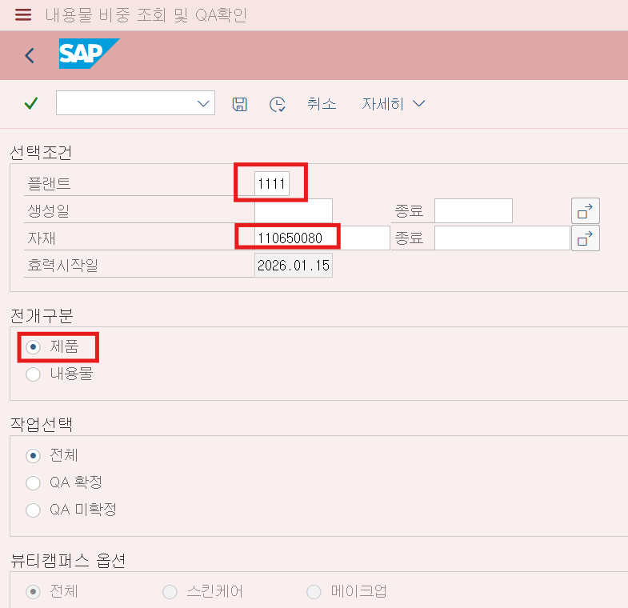
    - 조회된 내용에 'QA 확정 수량' 필드 값이 누락되었는지 확인합니다.
  - 해결 방법
    - 'QA 확정 수량' 필드 값이 누락된 경우에는 'QA 확정 수량' 값을 입력 후, 상단에 “QA확정(BOM변경)” 버튼을 클릭하여 내용물 수량을 확정하면 BOM 내용물 수량이 자동으로 변경되지 않습니다.
